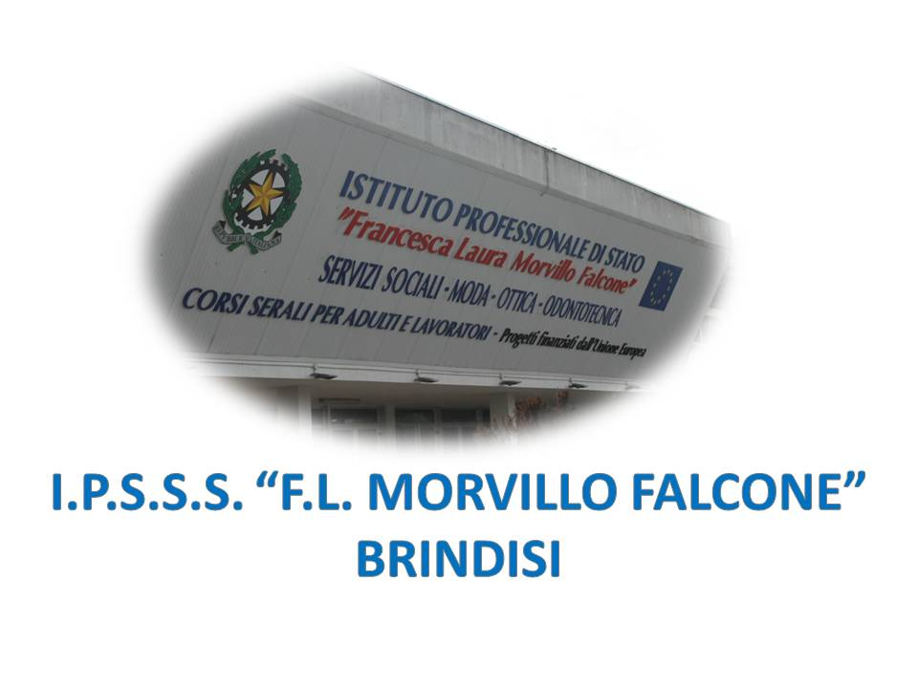

ISTITUTO PROFESSIONALE DI STATO PER I SERVIZI SOCIALI
“Francesca Laura MORVILLO FALCONE”
Via Galanti, 1 - Tel. 0831/513991
brrf010008@istruzione.it – brrf010008@pec.istruzione.it
www.morvillofalconebrindisi.edu.it
72100 B R I N D I S I

MATERIA: ESERCITAZIONI DI LENTI OFTALMICHE (ore settimanali: 4).
CLASSE: 3A OTTICO
ANNO SCOLASTICO: 2021/2022
DOCENTE: Alessandra Antonucci

Libro di testo:

UN MANUALE DI OTTICA OFTALMICA: LENTI E OCCHIALI. Autori: Anto Rossetti et.

Argomenti:

- MODULO : Montaggio di lenti astigmatiche
- lettura al frontifocometro di una lente astigmatica
- montaggio e criteri di centraggio con lenti astigmatiche

- MODULO: Realizzazione di un paio di occhiali per vicino
- criteri di centraggio
- raccolta dei dati utili nel centraggio
- decentramento verticale
- angolo pantoscopico e centraggio verticale
- procedura pratica

- MODULO: LENTI SPECIALI : Bifocali e Progressive
- Compensazione oftalmica attraverso le lenti multifocali
- Tipi di lenti bifocali
- I limiti delle lenti bifocali
- La prescrizione dell’occhiale bifocale
- Il controllo e la consegna dell’occhiale bifocale
- Centraggio di lenti bifocali e trifocali
- Inset nelle lenti bifocali
- Centraggio orizzontale e verticale
- Compensazione con lenti progressive
- Elementi fondamentali della lente progressiva
- Elementi di identificazione
- Geometrie delle lenti progressive
- Indicazioni controindicazioni vantaggi e svantaggi
- Elementi nella prescrizione delle lenti progressive
- Intolleranza all’uso: problematiche e risoluzioni
- Il controllo della lente progressiva
- Centraggio di lenti progressive

- MODULO: Montaggi Speciali
- tecniche di montaggi di lenti per montature speciali: nylor e glasant

- MODULO : Trattamenti superficiali sulle lenti oftalmiche
- Rivestimenti e trattamenti sulle lenti oftalmiche
- Trattamento antiriflesso
- Trattamento antiappannamento
- Trattamento antimbrattamento
- Trattamento di indurimento superficiale
- Trattamento di resistenza agli urti
- Trattamenti integrati

- MODULO: Molatura manuale/automatizzata
- Lavorazione “semiautomatica”
- Dimatura
- Centraggio
- Ventose e blocchi
- Molatura

- MODULO: Potere Prismatico di una lente oftalmica
- Decentramento prismatico
- Calcolo del decentramento prismatico con lenti sferiche
- Effetto nominale ed effettivo
- Effetto nominale ed effettivo con il prisma

Il docente

Alessandra Antonucci

